PENTAX S2(전기) 분해수리기

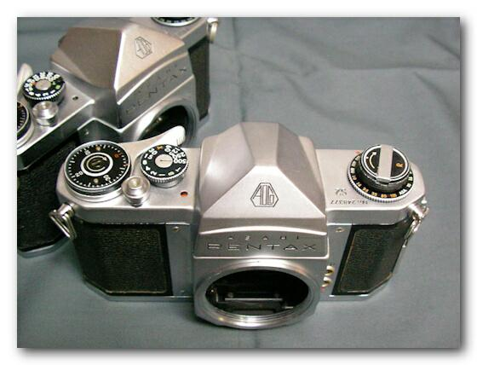

35mm포카르프레인 일안 리플렉스 카메라
셔터：기계식포막요코하시리focal plane shutter
1/500~1초, B, T X싱크로=1/40초
치수：145×92×53mm
발매 년월 1959년

분해 조립 난이도 10 단계 평가
5

S2후기형의 수리(을)를 했을 때에, 역시 나와 동갑의 전기분을 수리해(이)라고 보고 싶었습니다 , 나의 몸도 상당히 반동 오고 있으니까, 카메라도 상당 반동이 나무 비치기 때문에.
그래서 손에 넣고는 있었습니다만, 꽤 시간을 잡혀없어 여기까지 와 버렸습니다.
이번은 셔터막동작 불량입니다,S2 후기때와 같게 막교환과각부의 분해 청소를 하기로 했습니다.

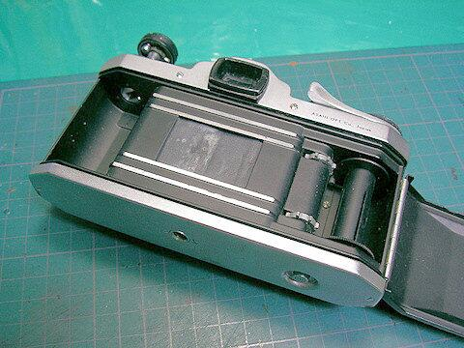
막은 이런 상태.
교환 이외에 길은 없는 (폭소).
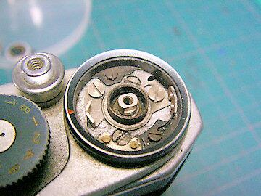 | 분해를 시작했다하지만S2후기때(와)과 달리에인가구더러움이 굉장하다.
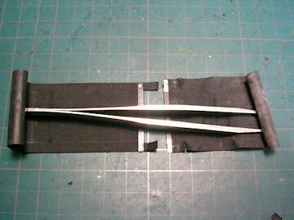 | 막을 벗겨 봐, 리본은 절의 것에서는구, 끊어져 있어.  그런데S2의 전기 형은X접점에 선막의 장대를이용하고 있는,S2후기형의 막교환때는 리배트를 사용하지 않고에 장대에 막이 피떠난 것을 작의 것이다 차라, 같은 손은 사없다고 하는 와라고 이건 갔다, 리벳(이)라고 손에 들어 와 와없고…  이렇게 말하는 것으로 리배트는 손수 만들기하기로 해.
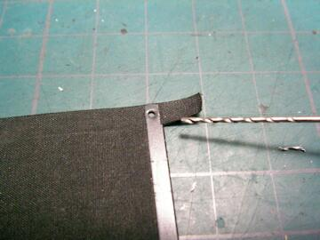 | 장대는 재이용의 것으로 리벳(을)를 제외한다.
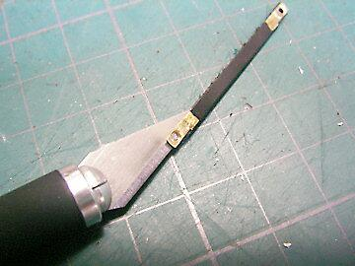 | 장대의 틈새에 카타나이후를넣어 정중하게넓힌다.
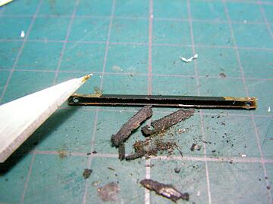 | 막은 고무풀로접착되고 있다의로, 커터그리고 깨끗이 청소한다.  이것이 상당히 대변.
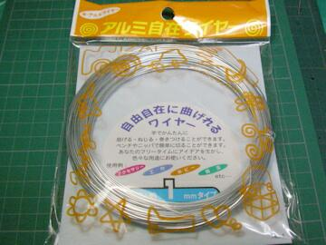 | 다음은 리벳의만드는 방법.  우선은 재료의준비, 내가 사의 것은100엔시프로 팔아있는 알루미늄 자재와이어라고 말한다것.  직경 1 mm의 것도의를 찾아 개야.
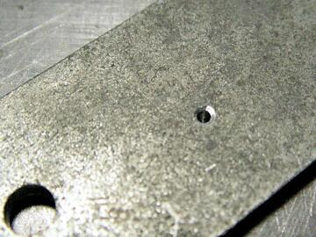 | 다음에 뭐든지 있어있어로부터 철판의 것인 물건에1mm의 드릴로 구멍을여는, 깊이는2 mm 정도.  그리고 리벡트의 트바가 된다부분을 위해서약간 모따기(을)를 해 둔다.
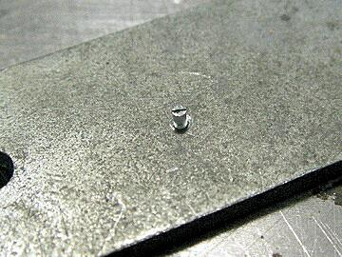 | 알루미늄의 와이어-가 이 정도나오도록(듯이) 절(이)라고 찔러넣는다.
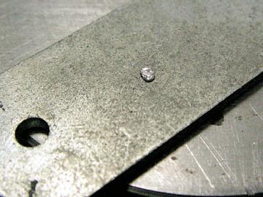 | 해머로 개못난이.  여기서 부수어 과라고 잡히지 않고에(^^□.
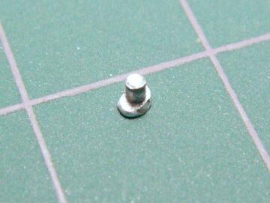 | 닙파로 뜯지 않아그리고 돌리면서 인친다고 잡혀.
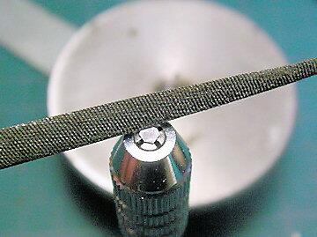 | 축의 부분을 핀바이스로 개인가그리고 줄로 사올린다.
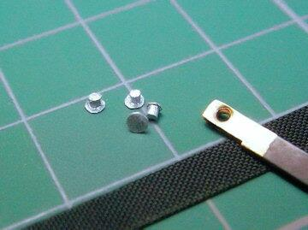 | 이것으로 만들어 위꾸중, 축의 굵기(은)는 1 mm, 트바의 직경이 2 mm정도, 전체 길이 1.5~1.8 mm구들 겉껍데기 꼭 있어실 생각한다.
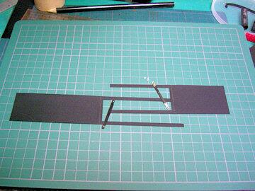 | 막도 잘랐다의로 조립.
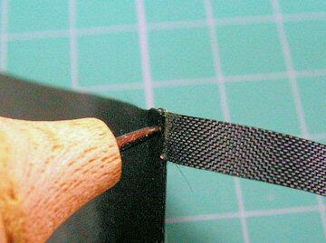 | 리벳부에 구멍(을)를 열어 손수 만들기리벳을 가려붐비어 해머-로 부술 수 있는은OK.  다만 저런 리배트인,너무 쳐 는 금물.
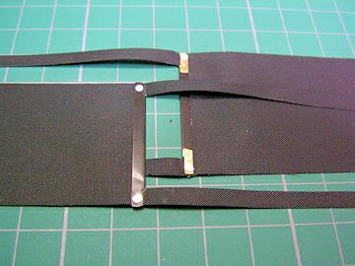 | 어떻게든 완성.  조금 구부러져있지만 오메에봐(^^□.
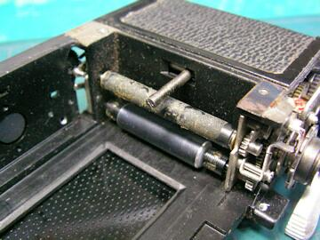 | 그런데, 막의 교환(은)는 셔터막의 제어 기구를분해하지 말아줘하는지, 분해해(어) 주는지, 조금고민했지만, 어때봐도 더러워져있으므로 분해하기로 해.  사진 중앙에 봐있는 봉은 산타레리즈로밀러 업이야다투는 레버다하지만, 이것이 있다의로 미라복쿠스의 제외하지만 어렵다.  짧은 드라이버(을)를 사용해 제외해두는 것이 좋으면생각한다.
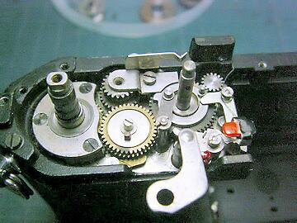 | 다만, 그 봉(을)를 제외하면 레리엇갈림 바가 감색것이 된다(^^□  그래서 동작확인이 해 두등있어.  후기형은 감색것이 되는거야이상한 스특파가 붙어있다.
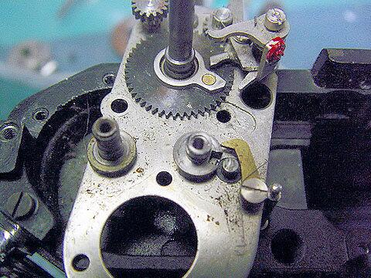

보시는 바와 같이 더러움이 격렬한, 역시 분해해 정답이었다.
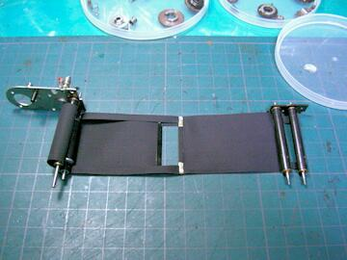 | 막을 접착한다.  여기까지 분해와 접착 위치는상하와 직각이다생각하면있어 것으로 마음 편한것.
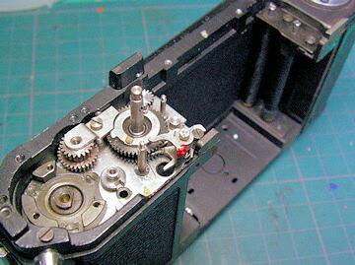 | 막세트가 완끝 했다.
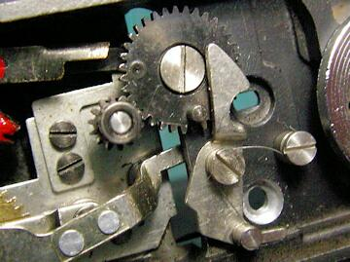 | 이쪽은 후막의감아올려 축을아래에서 보았다 곳.  작은 톱니바퀴가후막의 축, 대귀의의 것은 저속가브너의 인담당자와 미라리탄의일을 한다.  당연하지만 이작은 기어를 밖없으면 권상축은 빗나가는거야있어, 즉 짜세워 때에는 기야의 위치합원키가 필요하게.  사진은 감아 위나막신 상태의 정도치관계.
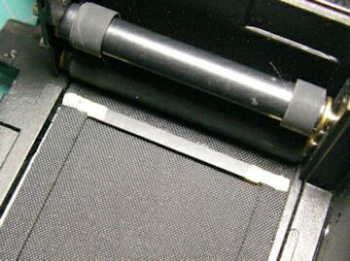 | 선막의 장대.  사진은 레리즈 상태로, 장대의 양단이 페이트 되어도 좋은있어, 여기에 접점하지만 온다.
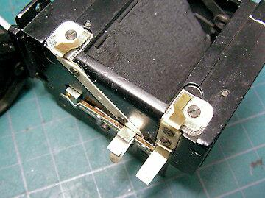 | 밀러 박스의 막측이 봐곳.  이것이X접점그리고, 선막의 장대의 양단과 접촉하도록(듯이)(이)라고 있다.
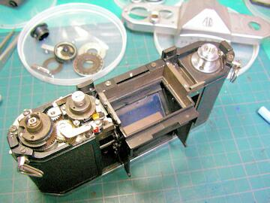 | 자, 이제(벌써) 한숨이다.
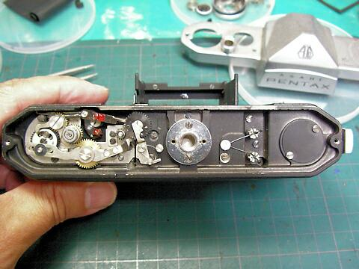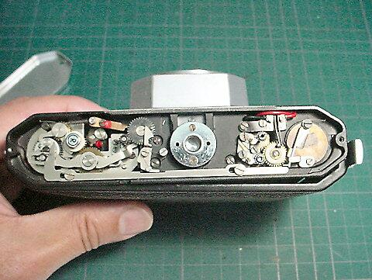 | 저부의 비교  위가 전기형  아래가 후기형으로있다.  감아올려 차지측(사진의좌측)은 큰 차이인겉껍데기, 반대측(은)는 전기형이 비항상 심플인 것이 안다.  후기형에서는 여기에 선막의 단피그 방지 기구와X접점이 있다.  그것과 전기형그럼 셔터막되감기축의 고정도 용수철봉으로 단지 그쳐라(이)라고 있을 뿐(만큼)이야그리고 조정이 큰 일하지만 후기형으로(은)는 라쳇에되어 있다.
전기형과 후기형으로 여기까지 다른 카메라도 드문 것이 아닐까 생각하는, 일견시타스피드의 최고 속도가1/500초부터1/1000초로 바뀌었을 뿐(그것이다라는 마이너 체인지로 하는 것으로는 생각되지 않는다)가,X접점의 구조나, 밀러의 동작 기구(반자동 조임으로부터 전자동 조임에)가 크게 변하고, 조세워 조정도 후기형이 편해지고 있다.
최근 이S2(이)나S3,SV등은 인기가 없고, 모유명 옥션에서도 정크(이)라면1,000엔에서도 낙찰자가 없는 상태이다, 정말 아까운 이야기라면생각한다.
어느 쪽일까하고 말하면 일반 대중용의 염가판 일안레플렉스 노선의 카메라이기 때문에,그 만들기가 훌륭하다고 까지는 말하기 어렵고, 디자인도 풍류를 모름으로 「칵코이-!」란 말할 수 없다(^^□
솔직히 말해 나도 몇년전까지는 전혀 흥미가 없었고(^^□
그런데, 지금은 달라요, 매우 멋진 카메라라고, 나와 동갑이고(폭소).

